Buat android app simple task manager **react native** dengan local storage dan tampilan sebagai berikut:

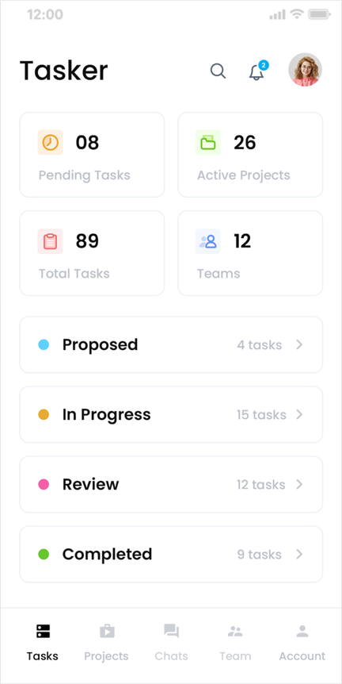

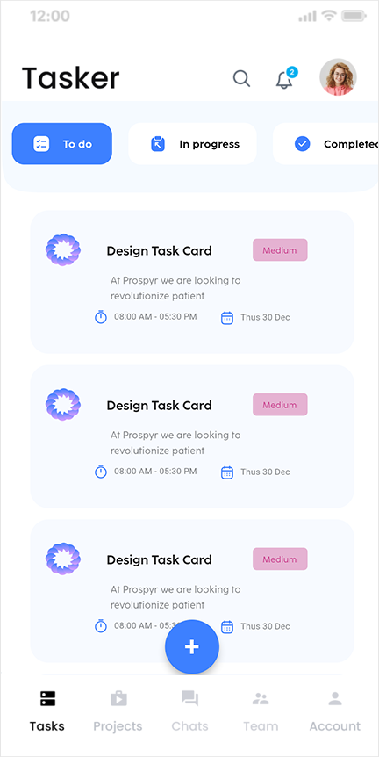

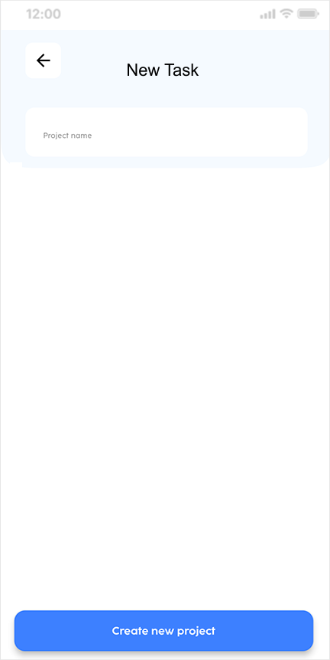

App feature:

* Add new task
* Edit task
* Delete task

Upload video hasil tampilan app dengan alur UI feature

Upload video alur code dengan penjelasan

Upload apk ke google drive

Waktu 3-5 jam